**OBJEDNÁVKA č.: 2025/15 *(číslo objednávky uvádějte vždy na faktuře)***

**Dodavatel**:

**Pavel Sukaný**č.p. 144,   
76321 Šanov  
IČ: 18152538

DIČ:

**Datum: 25.8.2025**

## Vyřizuje:

Tel:

Mail:

## Termín dodání: do 30.9.2025

|  |
| --- |
| **Objednáváme u Vás:**   * rekonstrukci kotelny na Strahově č.p. 383 Luhačovice – výměna kotlů a  stavební část dle CN   *Celkem dle cenové nabídky 447 285 Kč bez DPH.* |

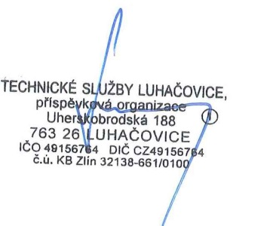 Akceptace objednávky   
dodavatelem 25.8.2025

______________________________ ______________________________

Objednatel (TS Luhačovice) Zhotovitel